

**QUALIDADE DE SOFTWARE**

Nome completo

Análise de Qualidade

Cidade

Ano

# RESUMO

Aqui você deve fazer um breve resumo do seu projeto. Aborde um pouco de tudo, mas não entre profundamente em nada. O “resumo” em um trabalho acadêmico “serve” para mostrar ao leitor se o conteúdo é de seu interesse ou não, mas é um resumo, um breve relato de, no máximo 200 palavras.

# SUMÁRIO

1. RESUMO 2

2. SUMÁRIO 3

3. INTRODUÇÃO 4

4. O PROJETO 5

4.1 Detalhes do produto ou serviço 5

4.2 Tabela de Análise 5

4.3 Relatório 6

4.4 Evidências 7

4.5 Onde encontrar 8

5. CONCLUSÃO 8

6. REFERÊNCIAS BIBLIOGRÁFICAS 8

# INTRODUÇÃO

Na introdução você deve fazer um apanhado geral do seu cenário para o leitor. Escreva a prévia do que teríamos no trabalho, o que irá tratar, o que espera do projeto, etc.

Para facilitar sua escrita, entenda que o projeto tem como objetivo analisar aspectos qualitativos de um produto ou serviço. Precisamos de suas percepções, evidências e um relatório final. E o profissional de qualidade faz exatamente isso, atua com evidências, percepções e os transforma em relatório para prover melhoria contínua.

# O PROJETO

Coloque se no papel de um auditor de qualidade e escolha um produto ou serviço de sua preferência para fazer sua análise. Pode ser um produto como equipamentos eletrônicos, materiais de escritório, celulares, alimentos, embalagens, roupas etc. ou serviços como plataforma de streaming (Netflix, Amazon, Disney +, etc.) ou algum aplicativo de celular. Importante que seja algo de seu uso pessoal para facilitar sua análise.

Avalie todas as dimensões do produto ou serviço, como durabilidade, material, usabilidade, performance, acessibilidade etc. Acrescente itens que achar necessário para esta análise. Seja criterioso em sua análise e não poupe detalhes, pois isto vai te ajudar no futuro escrever bons relatórios de qualidade.

## Detalhes do produto ou serviço

|  |  |
| --- | --- |
| **Nome do produto ou serviço:** | **Amazon Prime Video** |
| **Fabricante:** | **Amazon** |
| **Tempo de uso:** | Indeterminado (anos de assinatura e consumo de conteúdo) |
| **Outros detalhes relevantes sobre o produto:** | **Stream de filmes e serie, semelhante netflix e HBO max.** |

## Tabela de Análise

|  |  |  |
| --- | --- | --- |
| **Característica** | **Sua percepção** | **Referência da evidência [caso tenha]** |
| **Usabilidade:** | Sua usabilidade é complicada e confusa, em comparação a concorrentes, a mistura de conteúdo pago com os já incluso na assinatura. | Imagem 1 |
| **Matéria prima:** | Não aplica, conteúdo de internet – canal de stream. |  |
| **Performance:** | Em SmartTV dependendo do modelo é mais lento e travado que as concorrentes, sobre mais com instabilidade de rede. |  |
| **Design:** | O menu é bagunçado, não tem separação de conteúdo pago e conteúdo da assinatura. | Imagem 1 e 2 |
| **Valor:** | Em comparação aos seus concorrentes sua assinatura é menor e tem conteúdos exclusivos de qualidade que já foram premiados. | Imagem 3 |

## Relatório

A Amazon Prime Video apresenta vantagens como assinatura mais acessível e conteúdos exclusivos de alta qualidade, alguns premiados. Porém, enfrenta desafios como usabilidade confusa, menus desorganizados e uma mistura de conteúdos pagos e inclusos na assinatura. Em Smart TVs, seu desempenho pode ser mais lento e instável em comparação aos concorrentes. Esses aspectos impactam a experiência geral do usuário.

## Evidências

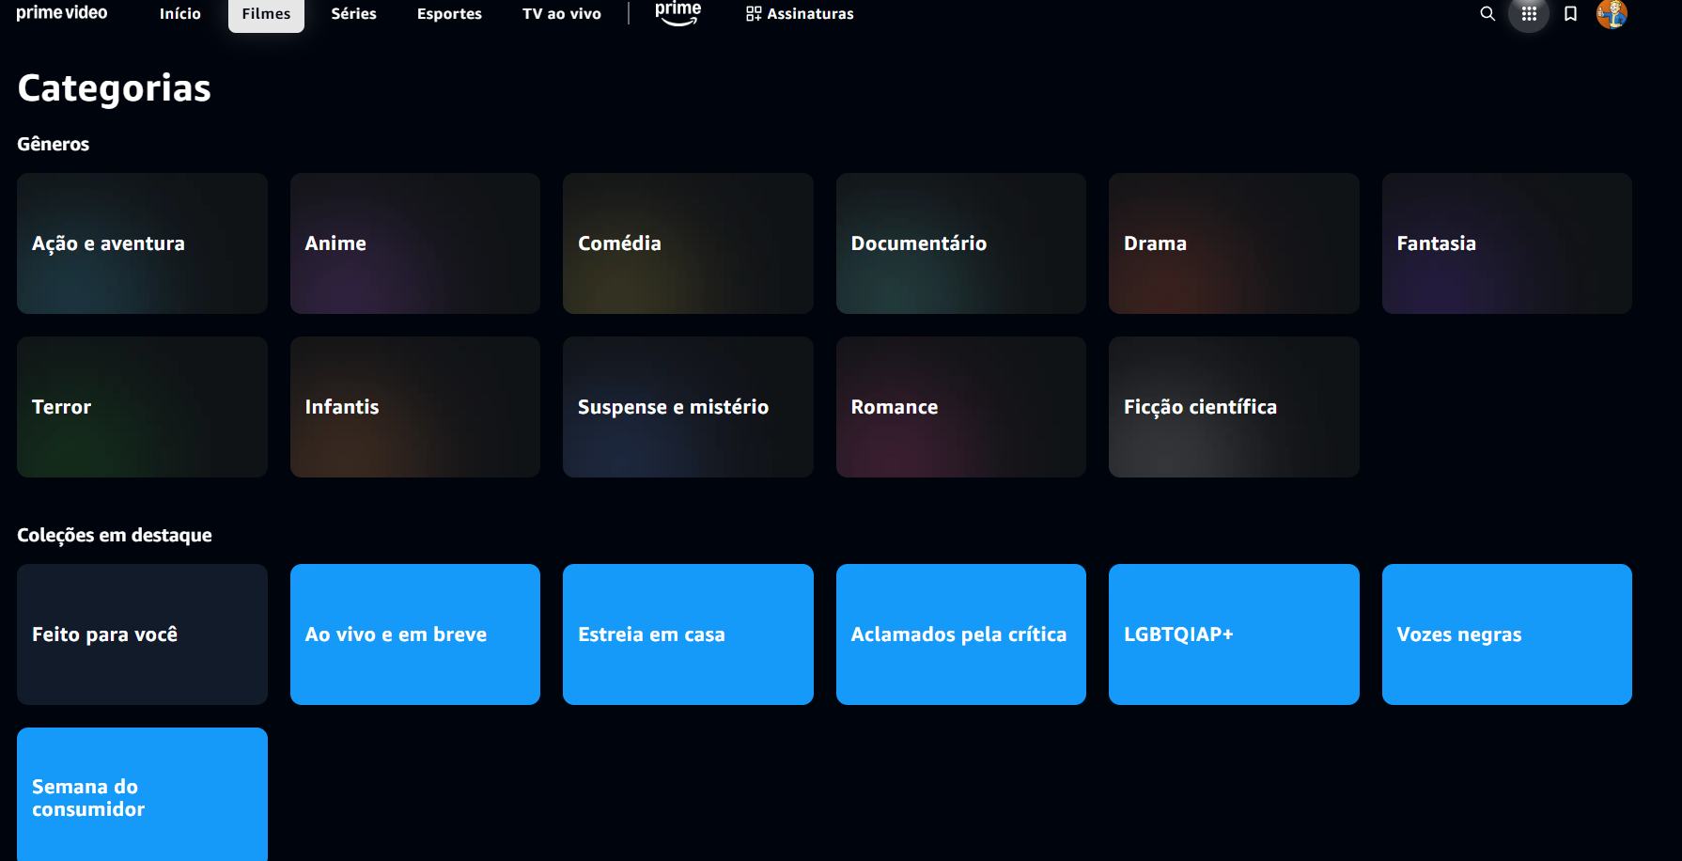

Imagem 1

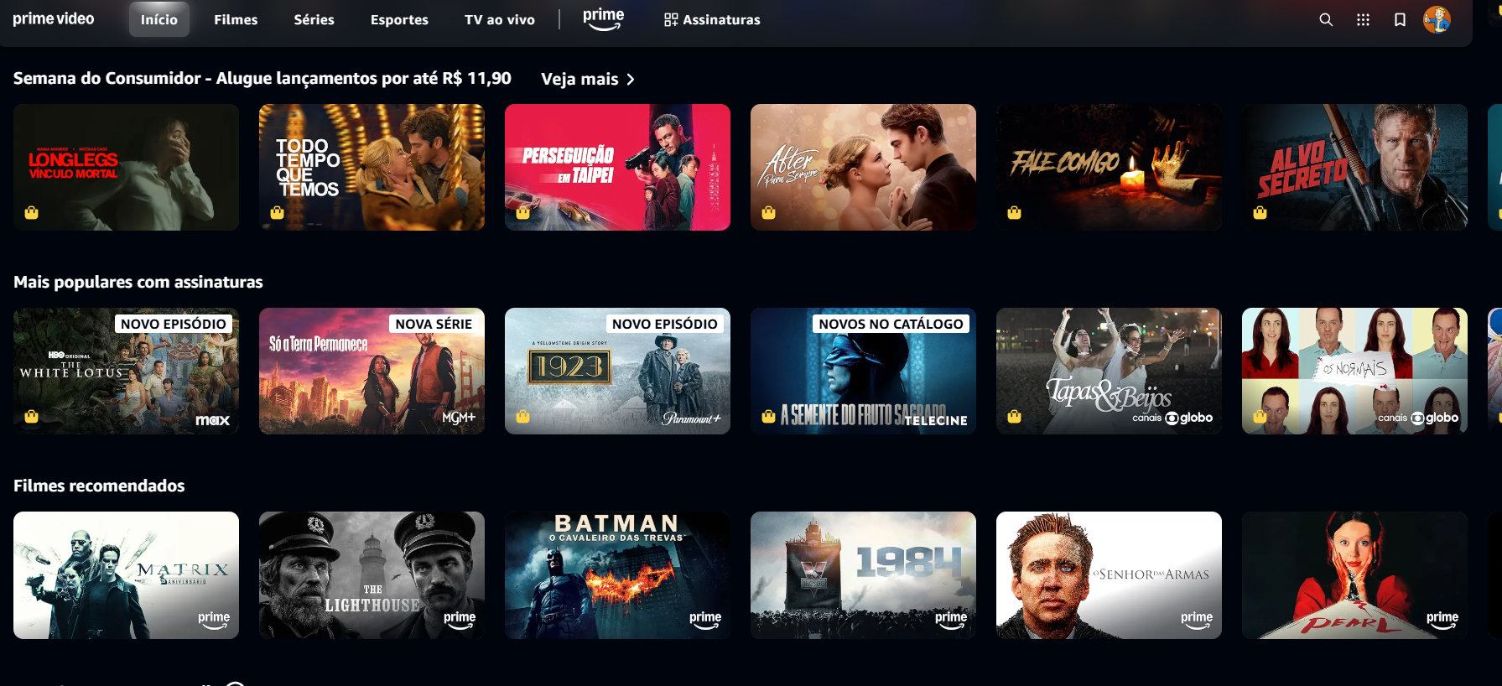

Imagem 2

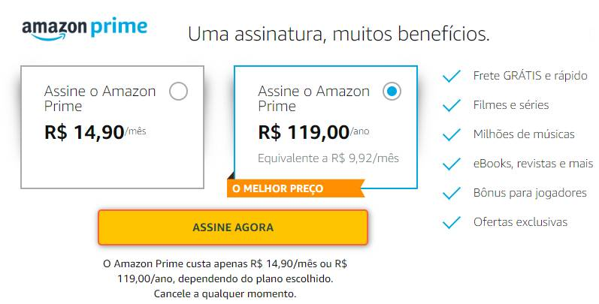

Imagem 3

## Onde encontrar

https://www.primevideo.com/  
GooglePlay  
Apple Store

# CONCLUSÃO

Para melhorar o Amazon Prime Video, seria essencial reorganizar a interface, separando claramente o conteúdo pago do incluído na assinatura. A usabilidade pode ser aprimorada com um design mais intuitivo e simplificado. Investir na performance do aplicativo para Smart TVs, garantindo velocidade e estabilidade, também é crucial. Melhorar a consistência do catálogo em diferentes regiões pode atrair mais usuários. Além disso, fornecer mais ferramentas para personalização da experiência do usuário seria um diferencial.

# REFERÊNCIAS BIBLIOGRÁFICAS

https://www.primevideo.com/region/na/storefront